BAB 7 | SUBQUERY
Subquery, yang juga dikenal sebagai nested queries atau inner queries, adalah query yang diletakkan di dalam query utama atau outer query. Query utama bergantung pada hasil dari subquery. Dengan kata lain, hasil yang diperoleh dari query utama tergantung pada hasil yang dihasilkan oleh subquery.

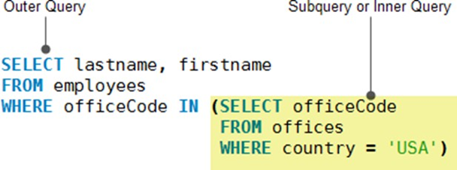

7.1 Penggunaan Subquery dalam SELECT
Subquery dalam perintah SELECT adalah query yang terletak di dalam klausa SELECT dari query utama. Subquery ini dapat digunakan untuk menghasilkan nilai atau agregat yang diperlukan untuk kolom dari outer query.
Subquery dalam SELECT umumnya diletakkan dalam tanda kurung. Berikut adalah sintaks dasar penggunaan subquery dalam SELECT untuk melihat banyak pembayaran yang telah dilakukan oleh tiap pelanggan pada database classic models.
SELECT customerNumber, customerName,
(SELECT COUNT(*) FROM payments
WHERE customers.customerNumber = payments.customerNumber)
AS paymentNumber
FROM customers

Output:
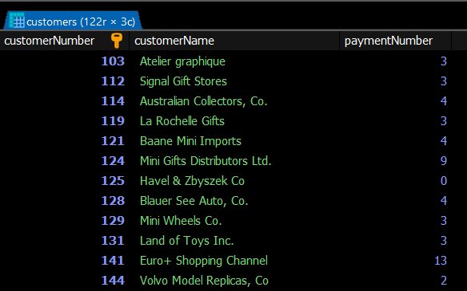

7.2 Penggunaan Subquery dalam WHERE
Subquery dalam klausa WHERE adalah query yang berada di dalam kondisi filter dari query utama. Subquery ini digunakan untuk menentukan nilai atau kondisi yang akan digunakan untuk memfilter hasil dari query utama. Dengan kata lain, subquery dalam WHERE membantu menyaring data berdasarkan hasil dari subquery.
Subquery dalam klausa WHERE biasanya diletakkan dalam tanda kurung dan dapat digunakan dengan operator perbandingan seperti =, <, >, >=, atau !=. Berikut adalah sintaks dasar penggunaan subquery dalam WHERE untuk mengetahui pelanggan yang memiliki pembayaran paling sedikit pada database classic models.
SELECT payments.customerNumber, customers.customerName,
payments.checknumber, payments.amount
FROM payments
INNER JOIN customers
ON payments.customerNumber = customers.customerNumber
WHERE amount = (SELECT MIN(amount) FROM payments)

Output:
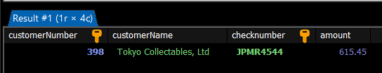

7.3 Penggunaan Subquery dalam FROM
Subquery dalam klausa FROM berfungsi sebagai tabel sementara atau derived table yang dapat digunakan oleh query utama. Subquery ini menyediakan data yang dapat diolah lebih lanjut dalam query utama, seolah-olah itu adalah tabel yang nyata.
Subquery dalam klausa FROM harus diberi alias sehingga hasilnya bisa dirujuk seperti tabel biasa. Berikut adalah sintaks dasar penggunaan subquery dalam FROM untuk mengetahui pemesanan dengan jumlah terbanyak dan tersedikit yang dilakukan oleh pelanggan pada database classic models.
SELECT MAX(jumlah) AS Max_Order, MIN(jumlah) AS Min_Order
FROM (SELECT COUNT(customerNumber) AS jumlah
FROM orders GROUP BY customerNumber) AS ordered
Output:
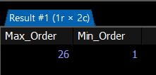

7.4 Penggunaan IN/NOT IN dalam subquery
- Operator IN
Operator IN digunakan untuk memeriksa apakah nilai dari kolom dalam query utama ada di dalam daftar nilai yang dihasilkan oleh subquery. Dengan kata lain, operator IN memungkinkan kita untuk menyaring data dengan mencocokkan nilai kolom terhadap hasil dari subquery.
Subquery dalam IN umumnya diletakkan dalam tanda kurung. Berikut adalah sintaks dasar penggunaan IN dalam subquery untuk menemukan nama pelanggan yang berada di kota-kota yang juga merupakan lokasi kantor yang tercantum dalam tabel offices pada database classic models.
SELECT customerName
FROM customers
WHERE city IN (SELECT city
FROM offices);
Output:
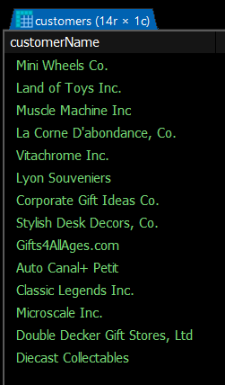
- Operator NOT IN
Kebalikan dari operator IN, memeriksa apakah nilai dari kolom dalam query utama tidak ada dalam daftar nilai yang dihasilkan oleh subquery. Operator NOT IN memungkinkan Anda untuk menyaring data dengan mencocokkan nilai kolom terhadap hasil dari subquery dan memilih baris yang tidak ada di dalam daftar hasil subquery.
Sama seperti operator IN, subquery dalam operator NOT IN umumnya diletakkan dalam tanda kurung. Berikut adalah sintaks dasar penggunaan NOT IN dalam subquery untuk mengidentifikasi pelanggan yang tidak memiliki pembayaran yang tercatat pada tahun 2004 pada database classic models.
SELECT customerName
FROM customers
WHERE customerNumber NOT IN (SELECT customerNumber FROM payments
WHERE YEAR(paymentDate) = 2004);
Output:
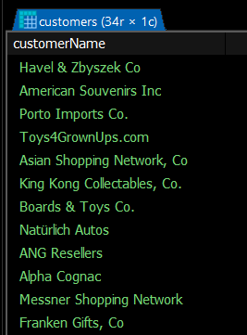

7.5 Penggunaan ANY dan SOME dalam subquery
Dalam SQL, operator ANY dan SOME sama-sama digunakan untuk memeriksa apakah ada setidaknya satu nilai dalam hasil subquery yang memenuhi kondisi perbandingan yang diberikan.
Kedua operator ini mengembalikan TRUE jika setidaknya satu nilai dalam subquery memenuhi kondisi perbandingan. Operator ANY dan SOME dapat digunakan dengan operator perbandingan seperti =, <, >, <=, >=, atau !=. Berikut adalah sintaks dasar penggunaan ANY dan SOME dalam subquery untuk menampilkan nama pelanggan yang berada di negara yang sama dengan salah satu negara di mana kantor berada pada database classic models.

- Operator ANY
SELECT customerName
FROM customers
WHERE country = ANY (SELECT country FROM offices);
- Operator SOME
SELECT customerName
FROM customers
WHERE country = SOME (SELECT country FROM offices);

Output dari kedua operasi tersebut akan sama karena operator ANY dan SOME berfungsi dengan cara yang sama, yaitu mengembalikan TRUE jika setidaknya satu nilai dalam subquery memenuhi kondisi perbandingan.
Output:
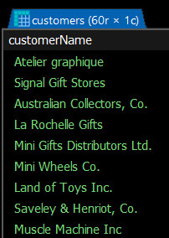

7.6 Penggunaan ALL dalam subquery
Operator ALL mengembalikan nilai boolean sebagai hasilnya. Query yang menggunakan ALL akan mengembalikan TRUE jika semua nilai yang dikembalikan oleh subquery memenuhi kondisi perbandingan yang ditentukan. Berikut adalah sintaks dasar penggunaan ALL dalam subquery untuk menampilkan nama produk yang memiliki harga beli lebih tinggi daripada semua harga beli produk dalam kategori produk Planes pada database classic models.

SELECT productName
FROM products
WHERE buyPrice > ALL (
SELECT buyPrice FROM products
WHERE productLine = 'Planes'
);
Output:
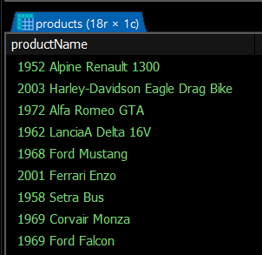

7.7 Penggunaan EXISTS/NOT EXISTS dalam subquery
- Operator EXIST
Operator EXISTS dalam SQL digunakan untuk menguji keberadaan baris dalam subquery. Ketika digunakan dalam sebuah query, EXISTS akan mengembalikan nilai TRUE jika subquery yang diberikan menghasilkan setidaknya satu baris hasil. Sebaliknya, jika subquery tidak menghasilkan baris apapun, maka EXISTS akan mengembalikan nilai FALSE.
Operator ini sering digunakan dalam kondisi WHERE untuk menentukan apakah ada data yang memenuhi kriteria tertentu. Misalnya, query yang menggunakan EXISTS dapat digunakan untuk menyeleksi data dari suatu tabel hanya jika terdapat baris terkait dalam tabel lain. Hal ini menjadikan EXISTS sangat berguna dalam operasi yang melibatkan subquery yang kompleks dan pengujian kondisi keberadaan data. Berikut adalah sintaks dasar sintaks dasar penggunaan EXISTS dalam subquery untuk menampilkan nama pelanggan yang memiliki setidaknya satu pesanan di tabel orders pada database classic models.
SELECT customerName
FROM customers c
WHERE EXISTS (
SELECT customerNumber FROM orders o
WHERE o.customerNumber = c.customerNumber
);
Output:
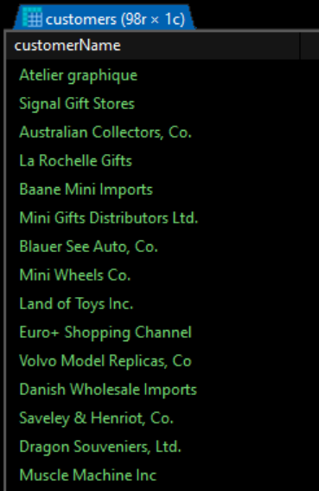
- Operator NOT EXISTS
Operator NOT EXISTS dalam SQL digunakan untuk memeriksa ketiadaan baris dalam subquery yang terkait dengan baris di query utama. Dengan kata lain, NOT EXISTS mengembalikan TRUE ketika subquery tidak mengembalikan baris apa pun, dan FALSE jika subquery mengembalikan satu atau lebih baris. Berikut adalah sintaks dasar penggunaan NOT EXISTS dalam subquery untuk menampilkan nama pelanggan yang tidak memiliki pesanan di tabel orders pada database classic models.

SELECT customerName
FROM customers c
WHERE NOT EXISTS (
SELECT customerNumber FROM orders o
WHERE o.customerNumber = c.customerNumber
);
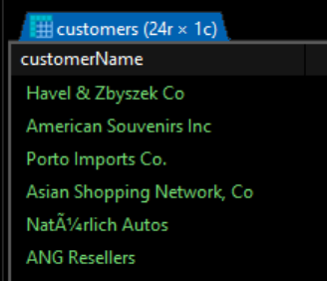
Output:

7.8 Correlated Subquery
Correlated Subquery adalah jenis subquery dalam SQL yang bergantung pada kolom dari query utama. Correlated subquery terjadi apabila outer dan inner query nya merujuk pada tabel yang sama. Berikut adalah salah satu contoh sintaks dasar dari penerapan correlated subquery untuk memilih produk yang memiliki harga beli di atas rata-rata harga beli produk-produk lain pada kategori produk yang sama pada database classic models.

SELECT productName, buyPrice
FROM products p1
WHERE buyPrice > (
SELECT AVG(buyPrice) FROM products p2
WHERE p2.productLine = p1.productLine
);

Output:
